МДОУ «Детский сад «Малышок» г. Лихославль

Конспект НОД по ознакомлению
с окружающим миром по теме:
«Здоровье – главная ценность»

Разработала: Сапожникова О. Н.
воспитатель подготовительной группы
г. Лихославль
2021г.
Цель: формировать у детей представление о том, что здоровье – главная ценность человеческой жизни.
Задачи:
Образовательные: Учить детей заботится о своем здоровье, объяснить им, какой вред приносят микробы.
Совершенствовать навыки пользования предметами личной гигиены.
Сформировать у них представление о необходимости наличия витаминов в организме человека.
Развивающие:
Расширять кругозор детей;
Развивать любознательность;
Развивать внимание, память, мышление, воображение и активизировать словарь;
Прививать любовь к двигательной активности разного вида.
Воспитательные: Воспитывать желание заботиться о своём здоровье.
Предварительная работа: беседы о витаминах, личной гигиене, о правильном питании, о здоровье; рассматривание иллюстраций; дидактические игры: «Четвёртый лишний», «Что вредно, что полезно»; проведение физминуток , пальчиковых и глазодвигательных гимнастик.
Методы и приемы: словесный, практический, игровой, физминутки.
Материал и оборудование: предметы гигиены; муляжи овощей и фруктов, чудесный мешочек; свежие овощи на тарелке, платочек.
Ход НОД:

Воспитатель: Ребята сегодня я вас познакомлю с новой пословицей:
«Я здоровье берегу, сам себе я помогу».
Подумайте и ответьте, о чем эта пословица? (о здоровье)
Воспитатель: Правильно, о здоровье.
Каждый человек хочет быть здоровым.
Что такое здоровье, по-вашему? (ответы детей)
Да, это сила, хороший аппетит, настроение, когда ничего не болит.
Как сделать так, чтобы мы были всегда здоровыми?

Дети: Заниматься физкультурой, правильно питаться, закаляться, следить за чистотой, употреблять в пищу витамины.
Воспитатель: А что мы делаем каждое утро? (Зарядку.)
Воспитатель: Для чего мы делаем зарядку? (Чтобы быть здоровыми, бодрыми, энергичными).

Воспитатель: Давайте мы с вами покажем, как мы делаем зарядку.

Физ. минутка
Каждый день по утрам делаем зарядку,
Очень нравится всем нам всё делать по порядку:
Чтоб голова не болела, ей вращаем вправо, влево.
А теперь руками крутим и для них разминка будет.
Тянем наши ручки к небу, в стороны разводим,
Повороты вправо-влево плавно производим.
Наклоняемся легко, достаём руками пол,
Потянули плечи, спинку, а теперь конец разминки.
Вот здоровья в чем секрет.
Всем друзьям физкульт-привет!"

Воспитатель: Молодцы! Ваше настроение стало лучше (да)
Ребята, а где мы еще занимаемся физкультурой?

Дети. Утром, вечером и на прогулке мы играем в подвижные игры, ходим на физкультурные занятия в зал и на прогулке.
Воспитатель: Ребята, как вы думаете, какую пользу приносят людям занятия физкультурой? Правильно, укрепляются кости и мышцы, лучше работают сердце, легкие. Человек становится ловким, сильным, гибким, выносливым. Предлагаю вам продолжить поговорки о спорте и здоровье.
Игра «Доскажи словечко»:
В здоровом теле… - здоровый дух.
Береги платье с нову, - а здоровье смолоду.
Кто спортом занимается, - тот силы набирается
Солнце воздух и вода - наши лучшие друзья
Здоровье - дороже богатства
Болен лечись - а здоров берегись
Яблоко в день - доктора за дверь
Лень - сестра болезни
Ум да здоровье - всего дороже
Не рад больной - и золотой кровати
Быстрого и ловкого - болезнь не догонит
Горьким лечат- а сладким калечат

Воспитатель: Скажите, кто из вас болел в этом году? А чем вы болели? А знаете, почему это произошло? Правильно! В наш организм попали микробы, потому что вы не выполняли правила гигиены. А вот какие мы сейчас свами и узнаем, отгадав загадку и нужно найти предмет гигиены в коробке на ощупь.

1. Я увидел свой портрет.
Отошел - портрета нет.
И сияет, и блестит,
Никому оно не льстит, -
А любому правду скажет -
Всё как есть ему, покажет (зеркало)
2. Дождик тёплый и густой,
Этот дождик не простой:
Он без туч, без облаков
Целый день идти готов (душ)
3. Ускользает, как живое,
Но не выпущу его я.
Белой пеной пенится,
Руки мыть не ленится! (мыло)
4. Целых двадцать зубков
Для кудрей и хохолков.
И под каждым под зубком
Лягут волосы редком (расческа)

5. Резинка – Акулинка,
Пошла гулять по спинке.
А пока она гуляла,
Спинка розовая стала (мочалка)

6. Вытираю я, стараюсь,
После ванной паренька.
Все намокло, все измялось-
Нет сухого уголка (полотенце)
7. Костяная спинка,
Жесткая щетинка, С мятной пастой дружит,
Нам усердно служит (зубная щетка)
8. Красивая, ароматная
И на вкус приятная.
На йогурт похожа,
Но для еды не пригожа!
Только в рот ее возьмешь
До бела зуб ототрешь! (зубная паста)
9. Лег в карман и караулю Реву, плаксу и грязнулю, Им утру потоки слез, Не забуду и про нос (носовой платок)
Воспитатель: Ребята, а теперь скажите, можно ли свой носовой платок, зубную щетку, полотенце и расческу давать другим? (нет) а игрушки, карандаши и книги? (да) Воспитатель: Молодцы, правильно. А мы сейчас проверим, у всех ли детей есть носовой платок. «1,2,3- покажи» (дети показывают)
Воспитатель: Но бороться с болезнями, предупредить простудные заболевания помогает еще и массаж.
1. Чтобы горло не болело,
Мы погладим его смело
(поглаживают ладонями шею мягкими движениями сверху вниз)
2. Чтоб не кашлять, не чихать,
Надо носик растирать
(указательными пальцами растирают крылья носа)
3. Лоб мы тоже разотрём,
Ладошку держим козырьком
(прикладывают ко лбу ладони «козырьком» и растирают его движениями в стороны – вместе)
4. «Вилку» пальчиками сделай,
Массируй ушки ты умело.
(раздвигают указательные и средние пальцы и растирают точки перед ушами и за ними)
5. Знаем, знаем, да-да-да
Нам простуда не страшна (потирают ладони)
Воспитатель: Ребята если каждый день делать такие упражнения, то к нам ни какие болезни не пристанут.

Воспитатель: Ребята, как вы думаете, что еще полезно делать, чтобы сохранить свое здоровье? (есть полезную пищу).

Воспитатель: А вся ли еда полезна для здоровья? В чём разница между полезной пищей и неполезной? (ответы детей).

Воспитатель: Полезная это такая пища, в которой содержаться витамины и полезные вещества. А что такое витамины, и какие они бывают, я вам сейчас расскажу.
Рассказ воспитателя о витаминах и продуктах, в которых они содержаться.
Витамины обозначаются буквами А, В, С, Д, Е и читаются они по латыни.
А – Очень важен для зрения роста, находится в моркови, сливочном масле, яйцах, помидорах. Если его мало в организме, то организм развит слабо физически.
В – помогает работать нашему сердцу, предохраняет от нервных расстройств, повышает сопротивляемость организма к различным болезням. Его много в семечках, печени, фасоли, хлебе, яйцах, молоке, орехах.
С – укрепляет весь наш организм, защищает от простуды, укрепляет иммунитет. Содержится в свежих фруктах, овощах, ягодах.
Д – делает наши ноги и руки крепкими, предохраняет от размягчения костей. Содержится в свежих яйцах, рыбьем жире и свежей капусте, молоке, масле, икре.
Е – его называют витамином красоты. Чтобы волосы, ногти и кожа всегда были в порядке. Он имеется в яичном желтке, печени, кукурузе.
Каждый из этих витаминов очень важен для нас. Все вы знаете, как выглядят продукты, а вот сможете ли вы их узнать на ощупь?

Игры: «Угадай на ощупь», «Узнай на вкус с завязанными глазами».

Я загадаю вам загадку, а вы отгадаете и достанете отгадку.
Корешок оранжевый под землей сидит,
Кладезь витаминов он в себе хранит,
Помогает деткам здоровее стать,
Что это за овощ, можете сказать? (Морковь)

Шарики на веточках
Угощают деточек,
Желто-красный этот плод
Щедро дерево дает. (Яблоко)
Она в коричневом мундире,
Сытнее овоща нет в мире.
На грядке куст ее цветет,
Под ним в земле она растет. (Картофель)

На вид он кроха, карапуз,
Но острый он имеет вкус.
Из белых долек состоит,
Съешь дольку – все во рту горит. (Чеснок)

Этот овощ всякий раз
Заставляет плакать нас.
В грядке земляной сидит,
Свои перья вверх растит. (Лук)

В бардовом платьице она,
Тверда на ощупь и крупна.
Она нам дарит на обед
Бардовый борщ и винегрет. (Свёкла).

Воспитатель: Если хочешь быть здоровым, правильно питайся,
Ешь побольше витаминов, с болезнями не знайся.
Вот мы с вами и узнали, какие продукты нужны человеку для здоровья.

Воспитатель:
Рефлексия: Вы сегодня много рассказали и узнали о здоровье, и я надеюсь, что вы будете употреблять больше витамин и будите всегда здоровы.
Ребята, я вижу на ваших лицах улыбки.
А ведь улыбка - это залог здоровья, у кого настроение хорошее возьмите розовые веселые мордашки, у кого настроение не очень хорошее, возьмите желтые с серьезными мордашками, ну а у кого настроение совсем плохое, возьмите ,голубые, сердитые. Ребята, я пожелаю вам, чтобы вы были здоровыми, веселыми, красивыми.

Воспитатель:
На прощанье мой наказ:
Чтобы вырасти здоровым, энергичным и толковым,
Чтоб прогнать усталость, лень,
Ешьте витамины каждый день!
Рано утром не ленитесь, на зарядку становитесь!
Помогают нам всегда – солнце, воздух и вода!
Крепла, чтоб мускулатура, занимайтесь физкультурой!
До свиданья, детвора! Всем привет! Физкульт – ура!

Список литературы. 1. Фролов В.Г. Физкультурные занятия, игры и упражнения на прогулке. М.: Просвещение, 1986. 2. Пензулаева Л.И. Физкультурные занятие с детьми 6 -7 лет. - М.: Просвещение, 1998. 3.Карманова Л.В. Занятие по физической культуре в подготовительной группе детского сада. - М.: Нар. Асвета. 1980. 4. Гуменюк Е. И. Будь здоров! Дидактические игры и игровые задания. –Санкт-Петербург: Детство-Пресс, 2011.

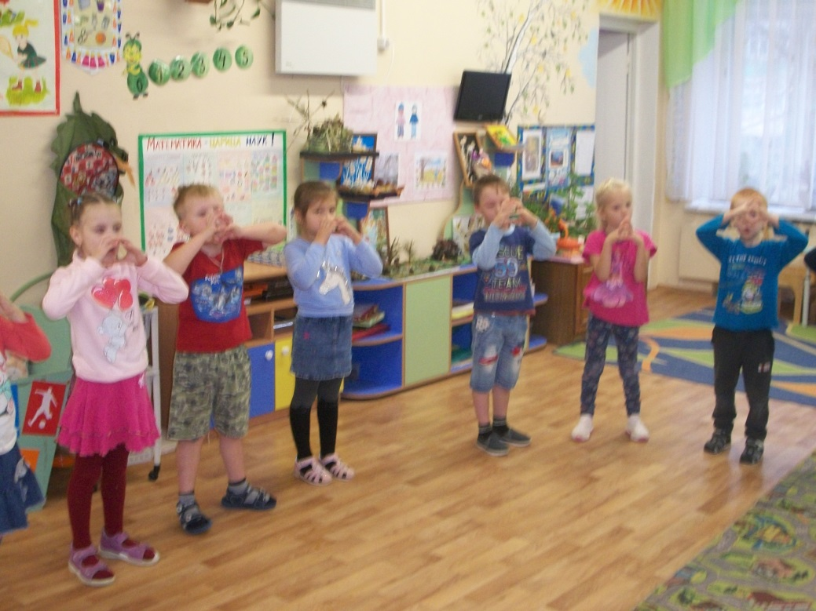

Дыхательная гимнастика.

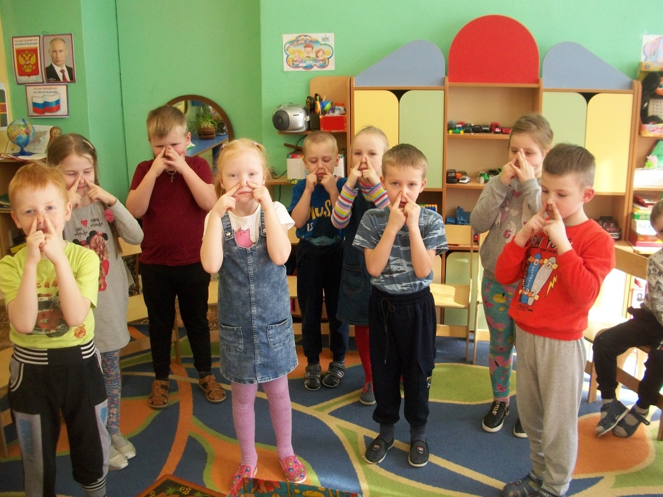

Массаж для лица.

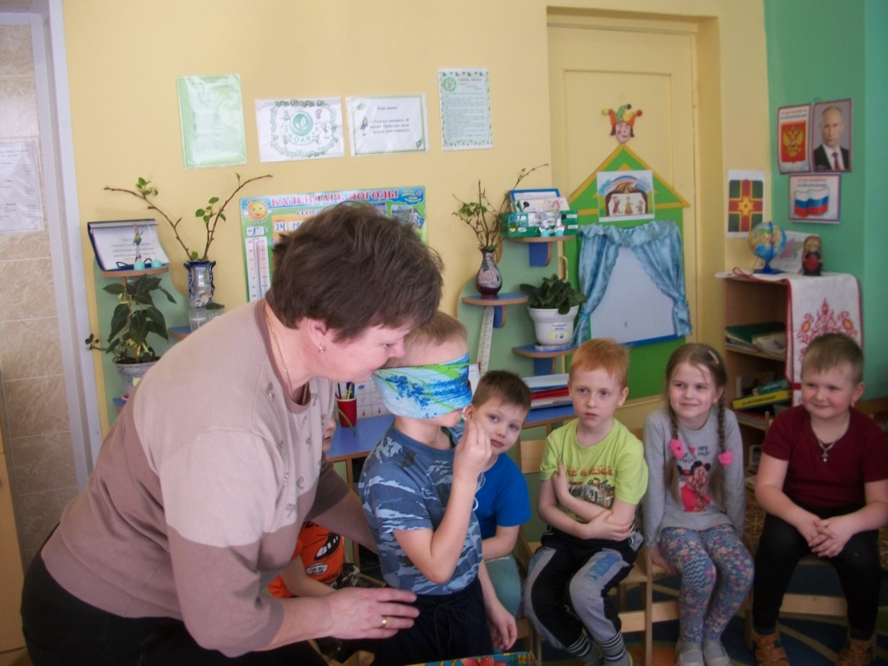

Дидактическая игра: «Узнай овощ и фрукт на вкус»

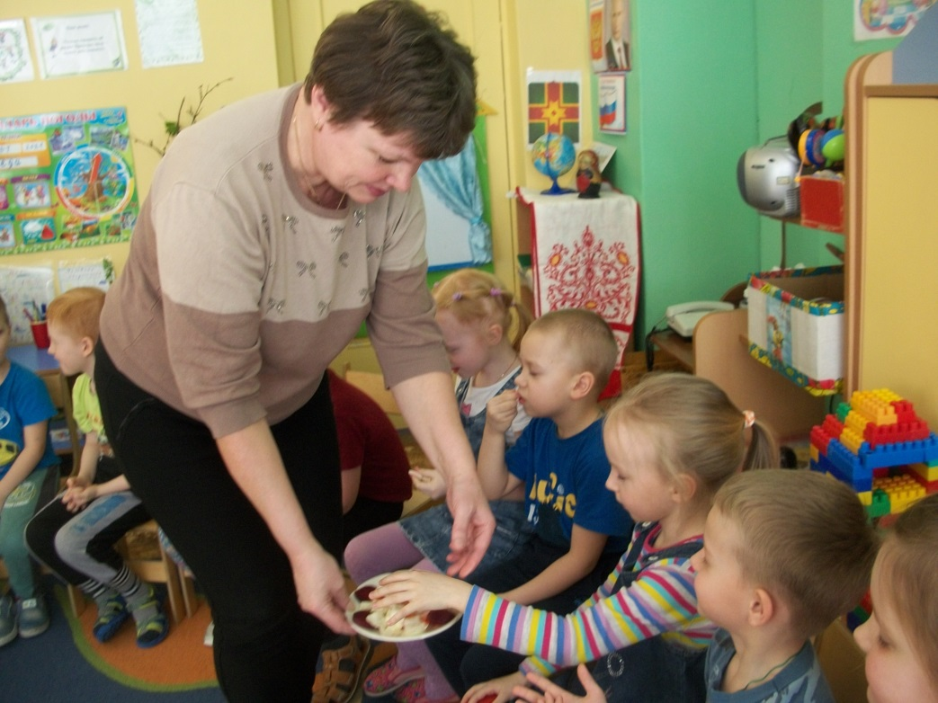

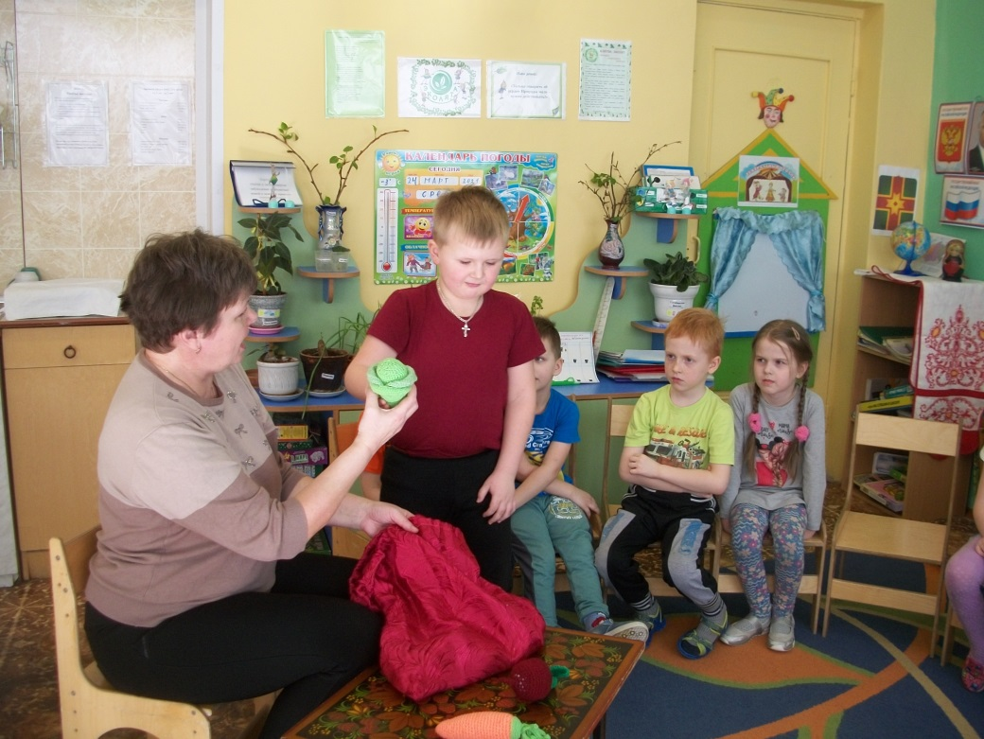

Дидактическая игра: «Узнай на ощупь»

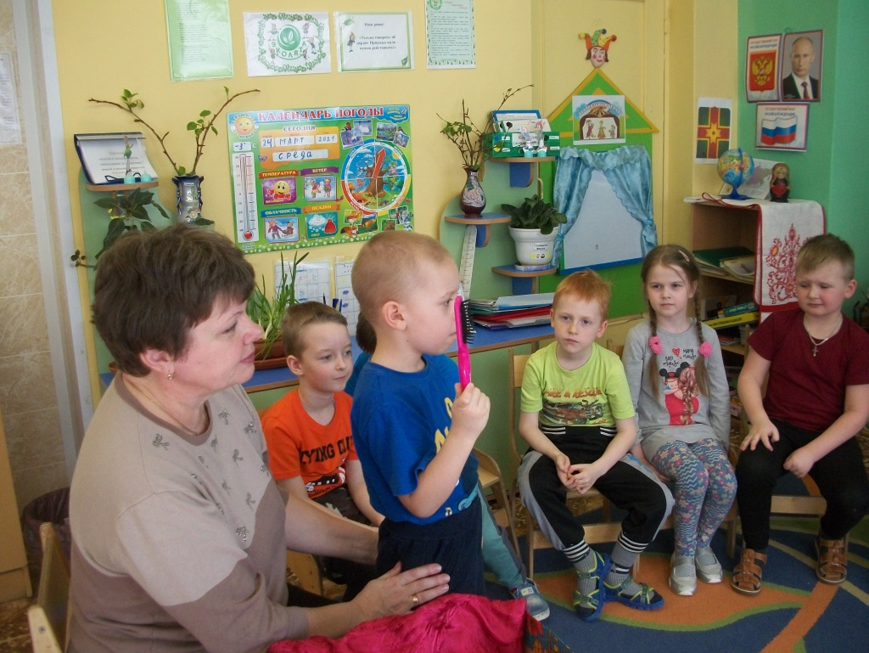

Игра: «Отгадай и найди»

Фотографии из личного архива. Разрешение от родителей имеется.

